Государственное автономное учреждение культуры Республики Хакасия


им. М.Ю. Лермонтова

«Русский академический театр драмы имени М.Ю. Лермонтова»
ГАУК РХ «Театр имени М.Ю. Лермонтова»)

Отчет о деятельности
ГАУК РХ «Русский академический театр драмы имени М.Ю. Лермонтова»
за 2022 год

Абакан - 2023
ОГЛАВЛЕНИЕ

1. Общие сведения, отражающие положительные тенденции развития театра.
2. Финансирование и доходы от внебюджетной деятельности.
3. Кадровая политика, социальная политика.
4. Участие в федеральных проектах.
5. Репертуарная политика театра.
а) театрально–зрелищные услуги, создание новых и капитально возобновленных постановок;
б) информация о творческой деятельности труппы театра, включая информацию о количестве спектаклей и зрителей;
в) сотрудничество театра;
г) юбилейные мероприятия.
6. Гастрольная деятельность театра, участие в фестивалях, конкурсах.
7. Театральная деятельность в районах и городах Республики Хакасия, включая малые и отдаленные села, Красноярском крае.
8. Благотворительная деятельность.
9. Организация работы с инвалидами и маломобильными группами населения.
10. Организация работы со зрителем, приобщение детей и юношества к театру.
11. Летняя кампания.
12. Новогодняя кампания.
13. PR – деятельность театра.
14. Охрана труда.
15. Пожарная, антитеррористическая безопасности, отчет о проведении мероприятий по гражданской обороне и чрезвычайных ситуаций.
Приложения.

- Общие сведения, отражающие положительные тенденции развития театра.
В 2022 году Республиканский русский драматический театр имени М.Ю. Лермонтова осуществил показ 322 спектаклей и мероприятий, что составляет 100,6% от числа запланированных мероприятий, фактически посетило театр 47229 человек, при плановом показателе 40575 человек, что составило 116,4%.
В 2022 году в театре выпущено 6 новых постановок (приложение 1):
- «Документальное рондо для бега с препятствиями»
Режиссер: Елена Павлова
Художник: Дарья Саморокова
- «Черная курица, или Подземные жители»
Режиссер: Владимир Гордеев
Художник: Олег Абрамов
Художник по костюмам: Ананьевская Ксения
- «Я - ниндзя»
Режиссер: Евгения Колесниченко
- «Маскарад»
Режиссер: Эдуард Шахов
Художник: Леша Лобанов
- «Август-6»
Режиссер: Евгения Колесниченко
Художник: Шура Мошура
- «Аленький цветочек»
Режиссер: Олег Рябенко
Художники: Олег Абрамов, Влада Чаптыкова
В 2022 году план выпуска новых спектаклей выполнен на 100 %.
В текущем репертуаре Русского академического театра драмы имени М.Ю. Лермонтова 57% спектаклей для возрастной категории 12+ включительно и 43 % спектаклей для возрастной категории от 16+
Проведение в 2022 году детского сезона и Республиканского конкурса рисунков позволяет говорить о благоприятной тенденции в работе с детской аудиторией и воспитании будущего поколения театральных зрителей. Данное направление работы в 2022 году получило свое логическое развитие и увеличение социальных партнеров в рамках реализации федерального проекта «Театр в школе» с апреля 2022 года.
Реализуя данное направление работы с детьми театр в июне 2022 года провел торжественное закрытие детского театрального сезона, где каждый маленький зритель получил возможность участия в конкурсной программе, мастер-классах, получил памятные брендированные подарки (браслеты, сумки, футболки с логотипом театра). В июне 2022 года в первые открылась на базе театра летняя профильная театральная смена, где ребята осваивали в игровой форме основы сценической речи, движения, мастерство театрального грима и совместно с актерами и режиссером театра провели презентации собственных творческих проектов.
Общее состояние репертуара Русского академического театра драмы имени М.Ю. Лермонтова в 2022 году:

За 2022 год увеличены численные показатели по классическому и детскому репертуару (плюс 3 постановки по русской классике: «Черная курица, или Подземные жители» по повести Антония Погорельского, «Маскарад» по поэме Михаила Лермонтова, «Аленький цветочек» по русской сказке Сергея Аксакова в инсценировке Натальи Кокаревой). Увеличение спектаклей, поставленных по современной российской драматургии в количестве 3 единиц за 2022 год.
За отчетный период было проведено 2 заседания «Лермонтов.клуба», где были представлены читки пьесы Натальи Милантьевой «Хор» в постановке Владимира Гордеева, а также пьесы Петра Гладилина «Вышел ангел из тумана» в постановке артиста Дениса Энгеля.

2. Финансирование и доходы от внебюджетной деятельности.
Собственный доход за отчетный период составил 8 675 210,83 рублей.
Структура собственных доходов представлена следующим образом:
- продажа театральных билетов 6730195 рублей.
- проведение КММ и аренда имущества 760085,69 рублей.
- грантовые и безвоздмездные поступления 507447 рублей.
- прочие доходы 677483,14 рублей.

3. Кадровая политика, социальная политика
За отчётный период в кадровом составе ГАУК РХ «Театр им. М.Ю. Лермонтова» произошли следующие изменения:
Согласно списочному составу, работающие в театре на конец отчётного периода составляют: 111 человек, включая внешних, внутренних совместителей и работников, находящихся в отпуске по уходу за ребенком (приложение 3).
Повышение квалификации, переобучение и другие меры, направленные на развитие кадрового потенциала учреждения, в том числе и в рамках регионального проекта Республики Хакасия «Творческие люди», в 2022 году прошли работники ГАУК РХ «Театр им. М.Ю. Лермонтова»:
в рамках национального проекта «КУЛЬТУРА», в Центре непрерывного образования и повышения квалификации творческих и управленческих кадров в сфере культуры
- на базе Федерального государственного бюджетного образовательного учреждения высшего образования «Челябинский государственный институт культуры» прошли обучение Юнгблюд Эвальд Александрович, звукорежиссер по образовательной программе «Основы компьютерной аранжировки, записи и обработки звука» и Энгель Майя Олеговна, артист драмы высшей категории по образовательной программе «Медиа-сопровождение и цифровые технологии продвижения учреждений культуры»;
- на базе Всероссийского государственного института кинематографии имени С.А. Герасимова прошли обучение Штельман Евгения Николаевна, ведущий экономист по образовательной программе «Разработки и реализации стратегий развития организаций отрасли культуры», Бочаров Сергей Анатольевич, артист драмы первой категории и Ивашутин Игорь Викторович, артист драмы высшей категории по образовательной программе «Творческий проект от замысла до реализации (на примере создания короткометражного фильма)»;
- на базе Пермского государственного института культуры прошел обучение Бузанаков Валентин Александрович, артист драмы высшей категории по образовательной программе Хореографические способности и их развитие (балетная гимнастика и психолого-педагогические аспекты работы);
вне национального проекта «КУЛЬТУРА»
- Фролова Лариса Терентьевна, Заведующий художественно-постановочной части прошла профессиональную переподготовку на факультете сценографии и театральной технологии с присвоением квалификации «Руководитель художественно-постановочной части театра» с правом ведения профессиональной деятельности в сфере «Технология художественного оформления спектакля» в Федеральном государственном бюджетном образовательном учреждении высшего образования «Российский государственный институт сценических искусств» (Санкт-Петербург).
- Слесаренко Наталья Александровна, артист драмы высшей категории прошла профессиональную переподготовку в Федеральном государственном бюджетном образовательном учреждении высшего образования «Театральный институт имени Бориса Щукина при Государственном академическом театре имени Евгения Вахтангова».
- Бузанаков Валентин Александрович, артист драмы высшей категории, в марте 2022 года по результатам успешного прохождения конкурса Союза театральных деятелей Российской Федерации принял участие в творческой лаборатории для актеров под руководством народной артистки РСФСР, Светланы Николаевны Крючковой и режиссера театра и кино Романа Михайловича Мархолина, тема «Играем Чехова»;
- Злотникова Кристина Олеговна – артист драмы высшей категории стала победителем Третьего открытого международного театрального онлайн-марафона «ДОРОГИ ПОБЕДЫ» в номинации «За волю к победе»;
- Похабова Наталья Сергеевна, ведущий бухгалтер, прослушала консультационный семинар, организованный ООО «СП-Консалтинг» по теме: «Инвентаризация 2022. Учет основных и материальных средств. Коды списания»;
- Бочагова Татьяна Викторовна, ведущий бухгалтер в ноябре 2022 года на базе ООО «КЦК», лицензия на образовательную деятельность 9333-л от 03.07.207 серия 24Л01 № 0002547 прошла обучение по программе «Существенные изменения с 2023 года: отчетность и порядок уплаты налогов и взносов», «Порядок перехода на электронный документооборот»;
- Синицына Нелли Тимофеевна, начальник административно - хозяйственного отдела - специалист по охране труда, в декабре окончила курс обучения по программе «Контролер технического состояния автотранспортных средств» в ГБПОУ РХ «Хакасский политехнический колледж».
- Крысенок Алексей Сергеевич (руководитель студенческого театра «Взгляд») принял участие в межрегиональном творческом конкурсе «Мир театра» и награжден дипломом в специальной номинации «За оригинальное режиссерское решение».
- Артистка драмы, ведущий мастер сцены, Изотова Ольга Николаевна прошла обучение в рамках семинара «Сценическая речь. Дикция и орфоэпия» в ФГБОУ ВПО «Российский институт театрального искусства – ГИТИС».
В 2022 году повышение квалификации прошли 44 человека по программе ЧОУ ДПО «АНАЛИТИК» «Оказание первой помощи пострадавшим на производстве» (лицензия на осуществление образовательной деятельности Министерства образования и науки Республики Хакасия от 08.10.2015 № 1906), 4 человека по программе «Обеспечение пожарной безопасности для различных категорий обучаемых», 5 человек по программе «Общие вопросы охраны труда и функционирования системы управления охраной труда (программа А)» (лицензия на осуществление образовательной деятельности Министерства образования и науки Республики Хакасия от 08.10.2015 № 1906).

4. Участие в федеральных проектах
В 2022 году театр продолжил участие в федеральном проекте «Пушкинская карта», в течение года театр посетили 2107 зрителей и приобрели билеты на общую сумму 765950 рублей.
В мае артисты театра имени Лермонтова приняли участие во Всероссийской акции «Освободим Россию от табачного дыма!», которая проходит с 28 по 31 мая 2022 года. В России ежегодно проводится масштабная Всероссийская акция «Освободим Россию от табачного дыма!». Она призвана привлечь внимание к последствиям курения для здоровья себя и окружающих.
4 ноября артисты театра заслуженная артистка Республики Хакасия Ольга Изотова и Андрей Андреев приняли участие в Всероссийской акции «Ночь искусств» с авторскими программами «Монологи при свидетелях о…» и «Художник».
В сентябре 2022 года в рамках всероссийских митингов в поддержку итогов референдумов по вхождению четырёх территорий Донбасса и Украины (ДНР, ЛНР, Запорожская и Херсонская области) в состав РФ заслуженная артистка РХ Ольга Изотова приняла участие в программе митинга-концерта «Вместе навсегда! Выбор людей!» на Первомайской площади.
В октябре-ноябре 2022 года артисты театра приняли участие в выездных концертах-митингах «Мы вместе» в городах и районах Республики Хакасия.
В ноябре театр принял участие в организации и проведении гастролей Театра кукол им. Г.С. Анисимова г. Находка Приморского края. Спектакли прошли в рамках реализации федеральной программы «Большие гастроли для детей и молодежи - 2022».

5. Репертуарная политика театра
а) театрально–зрелищные услуги. Создание новых и капитально возобновленных постановок.
В 2022 году был капитально восстановлен спектакль «Месяц в деревне» по пьесе Ивана Тургенева в постановке Станислава Васильева.
6 и 12 марта премьера спектакля «Документальное рондо для бега с препятствиями» (16+) в постановке режиссера, номинанта Национальной театральной премии и фестиваля «Золотая маска» Елены Павловой.
10 апреля на Новой сцене театра состоялась премьера фантастической повести-сказки «Черная курица, или Подземные жители» (12+) по повести Антония Погорельского в постановке Владимира Гордеева.
4, 5 июня артисты театра имени М.Ю. Лермонтова в п. Шушенском сыграли новую интерактивную детскую программу «Я – ниндзя» (6+). «Я – ниндзя» рассказывает зрителям про шестиклассника Чейза и его первые дни в новой школе. Постановка затрагивает проблему «вливания» в новый коллектив.
14 сентября состоялось открытие 83-го театрального сезона в Русском академическом театре драмы имени М.Ю. Лермонтова. Новый сезон открылся премьерой спектакля в постановке главного режиссера театра Эдуарда Шахова по поэме Михаила Юрьевича Лермонтова «Маскарад».
13 ноября в рамках проекта «Театр для самых маленьких» представил интерактивную театральную игровую программу «Страна Фантазия» (0+). В режиме специальной интерактивной игры дети могут прикоснуться к театру и становятся участниками спектакля, где вместе с профессиональными артистами малыши будут импровизировать, фантазировать, читать сказки, говорить о себе.
17 ноября в театре состоялась премьера upcycle-спектакля «Август – 6» по пьесе Андрея Иванова в постановке Евгении Колесниченко.
«Август-6» создан с применением технологии upcycling. Апсайклинг - это креативный способ переработки изделий: когда из старой вещи, утратившей свою функциональность, создают что-то другое, более ценное, обрастающее новыми смыслами. Вместо того чтобы просто выбросить ненужную вещь (например, предмет мебели, игрушка или одежда), команда спектакля применила творческий подход к «новому прочтению» старых вещей и создала из них целый фантастический мир на сцене.
9 декабря театр представил новую постановку по русской народной сказке Сергея Аксакова «Аленький цветочек» (6+). Спектакль поставил заслуженный артист РХ и РФ Олег Рябенко.
в) сотрудничество театра.
В 2022 году Русский академический театр драмы имени М.Ю. Лермонтова плотно сотрудничал с Уполномоченным по правам ребенка в Республике Хакасия. Так, в преддверии празднования Всемирного дня ребёнка Русский академический театр драмы имени М.Ю. Лермонтова, по инициативе Уполномоченного по правам ребёнка в Республике Хакасия сделал подарок детям республики, и провёл для них благотворительный спектакль «Пеппи Длинныйчулок и ее приключения».
В январе в стенах Русского академического театра драмы им. М.Ю. Лермонтова прошло собрание Детского общественного Совета при Уполномоченном по правам ребёнка в Хакасии.
Для юных правозащитников была подготовлена насыщенная программа. Так, ДОСовцы встретились с представителями театральной студии «ПроАРТ»: Заслуженной артисткой Хакасии Ольгой Изотовой и режиссером Евгенией Колесниченко, а артисты Роман Кремзуков и Валентин Бузанаков провели для ребят большую экскурсию по театру «Тайны закулисья».
В апреле 2022 года в Русском академическом театре драмы имени М.Ю. Лермонтова состоялась торжественная церемония подписания соглашения между театром и Хакасским государственным университетом имени Н.Ф. Катанова.
В рамках соглашения был обозначен порядок взаимовыгодного сотрудничества, направленного на укрепление кадрового потенциала, а также развитие театрального искусства Хакасии. Одним из основных направлений соглашения является проведение совместных мероприятий, в том числе участие студентов в мастер-классах, лабораториях, читках, обсуждениях, экскурсиях. Также в рамках сотрудничества планируется активизировать деятельность студенческих практик в театре. А участие в реализации проекта «Пушкинская карта» значительно расширяет возможности и перспективы взаимодействия театра и ведущего учебного заведения Хакасии.
Благодаря заключенному соглашению студенты исторического факультета Хакасского государственного университета побывали на спектакле «Документальное рондо для бега с препятствиями», повествующем о жизни и подвиге Зои Космодемьянской. После спектакля состоялось обсуждение представленной темы со студентами.
В ноябре было положено начало сотрудничеству с Республиканским центром по работе с одаренными детьми «Альтаир-Хакасия». Для детей из семей мобилизованных была проведена экскурсия «Мир театра». Во время экскурсии юные гости театра познакомились с уникальными театральными профессиями, посетили места, куда еще «не ступала нога зрителя», узнали много нового и интересного о театре.
В рамках сотрудничества Театра им. М.Ю. Лермонтова и Регионального отделения Российского движения школьников в марте 2022 года был проведен проект «Школьная классика», который способствует развитию театральных кружков в образовательных организациях. Сотрудничество в данном направлении продолжается.
В 2022 году продолжилось и укрепилось сотрудничество театра с креативными институциями региона: Школой дизайна, Академией Открытого Образования, Академией Развития ребенка.
В рамках творческого сотрудничества для маленьких зрителей Театра им. М.Ю. Лермонтова были организованы творческие мастер классы перед спектаклями.
Учебный центр «Академия открытого образования» оказал поддержку III Республиканскому конкурсу детских рисунков афиши к спектаклю «Аленький цветочек», предоставив всем финалистам конкурса сертификаты на бесплатное пробное занятие и скидки на посещение творческих мастерских.
г) юбилейные мероприятия.
Летом 2022 года в республиканской газете «Абакан» и федеральном журнале «Страстной бульвар,10» вышла статья, посвященная 40-летнему юбилею артистки Валентины Прокопенко. Статья «Мечта об антигероине» доступна по ссылке: Мечта об антигероине / Валентина Прокопенко (Абакан) | Страстной бульвар, 10 (strast10.ru).
13 октября отметил юбилей Заслуженный артист РХ и РФ Александр Яськов. В честь юбилея труппа театра, коллеги и друзья артиста пришли поздравить его. Александру Яськову к знаменательной дате был вручен памятный благодарственный адрес от Председателя Союза театральных Деятелей Российской Федерации Народного артиста РСФСР Александра Калягина.
1 ноября вышла статья к юбилею Галины Архипенковой в газете «Абакан» и на электронной платформе Яндекс.Дзен. Статья доступна по ссылке: Галина АРХИПЕНКОВА: «Теперь хочется остановить мгновение» | Абакан 24 | Дзен (dzen.ru).

- Гастрольная деятельность театра, участие в фестивалях, конкурсах.
В марте 2022 года состоялись гастроли в г. Кызыл, для 1136 зрителей были даны спектакли «Играем Маленького Мука» и «Метель». Заключены соглашение о сотрудничестве.
В сентябре 2022 года состоялись гастроли Русского академического театра драмы имени М.Ю. Лермонтова в г. Ачинск и г. Шарыпово. В течении четырёх дней с 20 по 24 сентября артисты выступили на сцене Ачинского драматического театра и Городского драматического театра города Шарыпово со спектаклями «Играем Маленького Мука» и «Месяц в деревне».
Всего в рамках гастрольных туров были даны 6 спектаклей для 2284 зрителей, что на 5,6% больше планового значения.
В декабре театр выступил организатором гастролей Красноярского театра юного зрителя. Большой сцене театра прошел спектакль «Морозко».
Русский академический театр драмы имени М. Ю. Лермонтова стал победителем Конкурса по поддержке молодой режиссуры на постановку фантастического спектакля «Август – 6» по пьесе известного русского и белорусского драматурга Андрея Иванова. Спектакль появился в театре благодаря поддержке ООГО «Российский Фонд культуры».
Это история о космическом путешествии мальчика Саши – настоящего астронавта Земли, который встретил на комете окуня Одо с планеты Титан, саблезубых грибов с Меркурия, бронтозавра с Плутона, потрепанный кед с планеты бога войны и говорящий зонд с Земли. Эта постановка стала первым спектаклем по пьесе «Август-6» в России. Премьера спектакля состоялась 17 ноября 2022 года.
В мае спектакль «Документальное рондо для бега с препятствиями» стал участником III Международного театрального онлайн-марафона «Дороги Победы» в номинации «Драматический театр». В результате Всероссийского открытого зрительского голосования исполнительница главной роли артистка Кристина Злотникова была отмечена наградой «За волю к победе».
С 31 мая по 5 июня Русский академический театр драмы имени М.Ю. Лермонтова вошел в число победителей конкурса СТД РФ «Специалисты для театров». В рамках реализации гранта от Союза театральных деятелей Российской Федерации в Абакан приехала педагог Школы-студии МХАТ, ученица Олега Табакова, Наталья Волошина для работы с артистами над сценической речью в спектакле «Маскарад».

- Театральная деятельность в районах и городах Республики Хакасия, включая малые и отдаленные села, Красноярском крае.

В течении года коллектив театра представлял 26 выездных спектаклей текущего репертуара и премьерные спектакли зрителям пгт. Черемушки, с. Подсинее, п. Усть-Абакан, с. Зеленое, с. Идринское, с. Краснотуранск, п. Шира и г. Абаза для 4008 зрителей, что составляет 102,7% от планового показателя.
В 2022 году в первые были осуществлены выездные показы в рамках реализации проекта «Пушкинская карта»: в октябре в п. Шира для студентов Аграрного техникума и учащихся СОШ № 4, №18 проведен спектакль «Песнь о купце Калашникове» (170 человек), в декабре в п. Черемушки для работников СШГЭС и студентов Филиала СФУ проведен спектакль «Метель» (319 чел.).
В сентябре 2022 года прошла творческая встреча актеров театра с жителями с. Заря, которые получили бесплатные билеты на спектакли театра.

8 - 9. Благотворительная деятельность. Организация работы с инвалидами и маломобильными группами населения
В 2022 году в благотворительных мероприятиях театра приняло участие 8754 зрителя. Благотворительностью охвачены дети, проживающие в детских домах, опекаемые дети и лица с ограниченными возможностями здоровья, а также военнослужащие, мобилизованные и члены их семей.
Осуществляется работа в рамках подписанных соглашений о взаимном сотрудничестве с Хакасской республиканской организацией Всероссийского общества слепых. За отчетный период спектакли на сцене театра посетили учащиеся ГБОУ РХ «Школа – интернат для детей с нарушениями слуха», учащиеся ГБОУ РХ «Школа – интернат для детей с нарушениями зрения», представители ХРО Всероссийского общества слепых из г. Абакан, г. Черногорска и с. Белый Яр, учащиеся ГБОУ РХ для детей сирот и детей, оставшихся без попечения родителей, «Черногорская школа – интернат», представители ГАУ РХ «Черногорский социально – оздоровительный центр имени А.И. Лебедя».
В 2022 году театр посетили 1081 зритель, из числа лиц с ограниченными возможностями здоровья, из них 703 зрителей относятся к категории детей инвалидов, что составило 2,3 % от общего числа всех зрителей и превышает плановый показатель в 1,5 раза.
В мае в канун дня Великой Победы заслуженная артистка РХ Ольга Изотова выступила с программой, посвящённой памяти всех мужчин, женщин и детей, которые пережили Великую Отечественную войну, в рамках сотрудничества в Благотворительном фонде социальной поддержки населения «Кристалл». В программе прозвучали стихи, песни, посвящённые тяжёлым событиям войны и долгожданной Великой Победе.
В сентябре в рамках многолетнего сотрудничества в ИК-35 прошел благотворительный спектакль «Ода чемпиона», который увидели 250 заключенных.
В октябре 2022 года театром был осуществлен благотворительный выездной показ спектакля «Играем Маленького Мука» для детей, мобилизованных и военнослужащих в воинской части абаканского гарнизона (900 человек) и спектакль «Пока она умирала» для военнослужащих и членов их семей (850 человек).
В канун Нового года 16 декабря театр совместно с фондом «Кристалл» сделал большой подарок детям-инвалидам - показ спектакля «Аленький цветочек», включая поздравления Деда Мороза и Снегурочки.
В связи с проведением рядом совместных мероприятий с Фондом поддержки и развития театрального искусства Хакасии (выставки, мастер-классы, открытые репетиции и другие) было проведено 81 культурно-образовательное мероприятие на бесплатной основе, в которых приняли участие 9081 зрителей.
Большое общественное внимание получили мероприятия, посвященные Дню защиты детей – 1 июня на главном крыльце театра прошли большие театральные игры; в сентябре в рамках открытия детского театрального 83-сезона были проведены театральные игры, мастер-классы по актерскому мастерству и изготовлению театральной игрушки для более чем 400 детей.
С октября 2022 года в театре реализуется проект еженедельных мастер-классов для юных зрителей «Не скучные правила поведения в театре», в рамках которого дети знакомятся с правилами театрального этикета и участвуют в прямом зрительском мониторинге детских спектаклей театра. Всего было проведено 19 мероприятий для 752 зрителей.
Для взрослого зрителя в июле прошла концертная программа – театральное кофе, посвященная закрытию 82-театрального сезона.
В октябре – ноябре 2022 года артисты театра приняли участие в республиканской акции в поддержку СВО на Украине «Мы вместе» в с. Белом Яре, в с. Бее , г. Саяногорске, в г.Сорске и с. Боград.

10. Организация работы со зрителем, приобщение детей и юношества к театру.
В 2022 году театром проводилась активная работа по привлечению детской зрительской аудитории.
В мае 2022 года театр совместно с Фондом поддержки и развития театрального искусства Хакасии провел отчетный спектакль «Шепоты чащи» первого набора 17 воспитанников театральной студии «ПРОART», сейчас обучается 30 детей в 3 полноценных возрастных группах. 19.10.2022 организован и проведен открытый платный показ спектакля «Шепоты чащи».
С октября в театре реализуется проект еженедельных мастер-классов для юных зрителей «Не скучные правила поведения в театре», в рамках которого дети знакомятся с правилами театрального этикета и участвуют в прямом зрительском мониторинге детских спектаклей театра. Всего было проведено 19 мероприятий для 752 зрителей.
В ноябре стартовал новый интерактивный театральный проект для самых маленьких театральных зрителей – «Страна фантазия», где дети в игровой форме участвуют в создании мини-спектаклей по мотивам русских народных сказок, было проведено 8 мероприятий для 200 зрителей.
В ноябре 2022 года театрам был объявлен III республиканский творческий конкурс рисунков «Рисуем афишу спектакля «Аленький цветочек», в конкурсе приняли участие 610 ребят из всех МО Республики Хакасия. Победители республиканского конкурса рисунков принимали поздравления и подарки на большой сцене театра в день премьеры постановки 9 декабря. Все 610 участников и 13 победителей (12 призёров и гран-при конкурса) получили пригласительные билеты на спектакль «Аленький цветочек».
Отметим, что конкурс рисунков в театре проводится уже в третий раз. В конкурсе участвовали дети в возрасте от 7 до 12 лет. Благодаря большому количеству положительных отзывов о проведении конкурсов они стали ежегодными.
11. Летняя кампания.
В рамках летней оздоровительной кампании театр впервые реализовал проект – летней театральной профильной смены, в которой приняли участие 36 детей в трех возрастных группах. 06.06 – 19.06.2022 в рамках профильной смены ребята изучали основы театрального мастерства, сценической речи и движения, самостоятельно изготавливали реквизит, костюмы, учились накладывать театральный грим.
Для пришкольных лагерей г. Абакана, г. Черногорска, Усть-Абаканского-района было проведено 19 спектаклей в июне 2022 с общим охватом зрителей 2103 детей.
В июле-августе 2022 года артисты театра дали 5 спектаклей для детей, отдыхающих в ДОЛ «Солнечный» с. Тесь с общим охватом 700 человек.
01.07.2022 по инициативе Министерства образования и науки РХ был организован выездной мастер-класс артистов театра для профильной театральной смены в ДОЛ «Звездный» (80 человек).

8. Новогодняя кампания.
В декабре 2022 года, а также в январские каникулы 2023 года, в рамках проведения предпраздничных мероприятий театром были представлены спектакли, ориентированные на различные возрастные категории.
Для самых маленьких зрителей на новой сцене театра прошли 9 интерактивных спектаклей новогодней интермедии «Мальчик по имени Новый Год» в постановке Евгении Колесниченко. Новогоднее мероприятие не только позволили 630 маленьким и взрослым зрителям узнать историю Нового года, Деда Мороза и Санта Клауса, но и принять участие в интерактивных играх: загадки, снежные битвы, песни, хороводы, шумелки, кричалки, топотушки, чудовство и др. Следует отметить, что данные показы прошли при 100% заполняемости зала.
На большой сцене театра были даны 4 спектакля «Аленький цветочек» для 1549 зрителей, который набрал максимальное количество зрительских комментариев в социальных сетях и 5 постановок мюзикла для всей семьи «Снежная королева», с общим охватом зрителей 2067 человек.
Всего в новогодней кампании приняли участие 4246 зрителей, что в 1,3 больше чем в аналогичный период прошлого года.
13. PR – деятельность театра.
В целях формирования позитивного имиджа театра, привлечения зрительского интереса к работе театра, а также в целях информирования населения о текущей деятельности и репертуаре учреждения в 2022 году пресс-службой театра были подготовлен 90 релизов, послуживший базой для 2341 публикаций разного рода. В том числе публикации в СМИ, социальных сетях и сайте театра Лермонтова, портале Министерства культуры РХ и Правительства РХ. Велась активная работа со средствами массовой информации Республики Хакасия, такими как ИРТА «Абакан» (Абакан 24), «Юг Сибири», ГТРК «Хакасия», газета «Хакасия», газета «Абакан», «Досуг в Абакане», ИА «Хакасия», «Репаблик», «Московский комсомолец» (Хакасия) и другие. Сотрудники театра регулярно принимали участие в прямых эфирах на радио и телевидении, в съемках телепрограмм. Проводились открытые репетиции, организовывались съемки сюжетов для программ новостей. В газетах «Абакан», «Шанс» и «Хакасия» выходили статьи о сотрудниках театра и готовящихся премьерах.
В течение 2022 года в театре были использованы следующие способы маркетингового, рекламного и PR-продвижения:
- Проведение мастер-классов, конкурсов и викторин для детей совместно с коммерческими партнерами («СПК Сибирь», «Малинники», «Школа Фрегат», «Академия развития ребенка» и «Академия открытого образования») в рамках празднования Дня защиты детей.

- Работа с Госпабликами. Маркетинговая, рекламная и PR-активность в социальных сетях ВКонтакте, Одноклассники, а также в мессенджере Telegram:
- Создание контента (тексты, фото, инфографика, видеоролики)
- Дополнение актуальных Историй
- Сбор обратной связи от зрителей (отзывы о постановках, комментарии)
- Пополнение фотоальбомов и видео-архивов
- Отписка от невзаимных подписчиков
- Вывод постов в ТОП
- Проведение розыгрышей билетов и викторин
- Проведение опросов
- Коммуникация с аудиторией
- Отслеживание активности подписчиков
- Работа с негативом
- Работа с вопросами и претензиями зрителей
- Рекламные посты и сторис у блогеров: Алина Стусова, Елена «Панда» и другие.
- Кросс-маркетинговые акции (с Республиканским Музеем, с Академией Развития Ребенка и другими)
- Отслеживание трендов и конкурентов.
- Проведение розыгрышей билетов на популярных радиостанцях республики (Радио Сибирь, Мега Радио).
- Размещение рекламы на радио и ТВ
За прошедший год существенно увеличилась численность подписчиков и поднялись охваты в официальных социальных сетях театра. Использование системного подхода к PR-менеджменту позволила увеличить численность подписчиков в официальных социальных сетях театра.
Социальная сеть «ВКонтакте»: произошло увеличение количества подписчиков на 24% (+ 995 новых подписчиков), после установления виджета «Купить билет» выросло количество переходов в билетную программу и на сайт театра. В социальной сети «Одноклассники» произошло увеличение количества подписчиков с 4199 до 5132 (+ 932 друзей).
В 2022 году театром велась активная работа по ознакомлению граждан в возрасте от 14 до 22 лет со спецификой оформления и покупки билетов по пушкинской карте, размещены ознакомительные посты, видео ролики.

14. Охрана труда

За отчётный период времени при принятии на работу работник театра допускался к выполнению своих должностных обязанностей только после прохождения вводного инструктажа и первичного инструктажа на рабочем месте.
Один раз в 6 месяцев с работниками театра проводился повторный инструктаж по охране труда на рабочем месте согласно инструкциям.
Вновь принятые работники и работники театра, относящиеся к неэлектротехническому персоналу так же проходили инструктаж по электробезопасности на 1 группу с занесением в соответствующий журнал.
Все вновь принимаемые и переводимые на другую работу работники, к профессиям которым предъявляются дополнительные (повышенные) требования безопасности труда проходили стажировку на рабочем месте согласно положения.
Один раз в год все работники театра прошли обучение и проверку знаний требований по программам охрана труда, пожарная безопасность, электробезопасность, антитеррористическая защищенность, гражданская оборона, оказание первой медицинской помощи пострадавшим.
Руководители и специалисты ГАУК РХ «Театр имени М.Ю. Лермонтова» проходили обучение по программе охрана труда и пожарно-технический минимум на базе ООО «Аналитик».
Водители театра прошли обучение технического минимума по программе «Повышение квалификации водителей транспортных средств по правилам дорожного движения и совершенствованию навыков оказания первой помощи пострадавшим в дорожно-транспортных происшествиях».
С руководителями подразделений постоянно велась методическая работа по разработке инструкций по охране труда, по выдаче специальной одежды и специальной обуви, оказывалась консультативная помощь по проведению инструктажа на рабочем месте, по ведению документации по охране труда.
Согласно Постановлению Министерства труда РФ от 04 июля 2003 № 45 «О мерах бесплатной выдачи работникам смывающих и обезвреживающих средств» работникам театра ежемесячно выдавалось мыло.
Согласно Постановлению Минтруда России от 25.12.1997 № 66 (ред. от 23.08.2016) «Об утверждении Типовых отраслевых норм бесплатной выдачи работникам специальной одежды, специальной обуви и других средств индивидуальной защиты» и приказу Минтруда России от 09.12.2014 № 997н «Об утверждении Типовых норм бесплатной выдачи специальной одежды, специальной обуви и других средств индивидуальной защиты работникам сквозных профессий и должностей всех видов экономической деятельности, занятым на работах с вредными и (или) опасными условиями труда, а также на работах, выполняемых в особых температурных условиях или связанных с загрязнением» для работников театра была приобретена сертифицированная спецодежда, специальная обувь и др. СИЗ в соответствии с утвержденными нормами.
Для выполнения Федерального закона от 30.03.1999 № 52-ФЗ «О санитарно-эпидемиологическом благополучии населения», СП 3.1.1295-03 от 25 июня 2003 года «Профилактика туберкулеза» все работники театра прошли флюорографическое обследование.

В целях выполнения Постановления Главного государственного санитарного врача по РХ от 24.08.2022 N 13 «О профилактике гриппа и ОРВИ, в том числе новой коронавирусной инфекции в эпидемический сезон 2022 - 2023 годов на территории РХ» была проведена разъяснительная беседа со всеми работниками театра о необходимости проведения профилактических прививок против гриппа, COVID-19 возможных прививочных реакций и поствакцинальных осложнений, и последствиях отказа от нее. Совместно с ГБУЗ РХ «Абаканская городская поликлиника» была организованна и проведена профилактическая вакцинация против гриппа 31 работника. Остальные работники театра отказались от вакцинации, письменно оформив отказ.
64% от общей численности работников театра прошли профилактические прививки против коронавирусной инфекции, вызываемой вирусом SARS-CoV-2 (COVID-19).
Для раннего выявления и предотвращения массового распространения вируса COVID-19 совместно с медицинским центром ООО «Нейрон» в 2022 году организовано взятие мазка из ротоглотки/носоглотки на выявление COVID-19 методом ПЦР теста. Работники, переболевшие COVID-19 или ОРВИ прошли комплексную оценку состояния здоровья после ОРВИ, включая COVID-19 на базе медицинского центра ООО «Инвитро».
В соответствии с Приказом Министерства здравоохранения РФ от 28 января 2021 г. № 29н «Об утверждении Порядка проведения обязательных предварительных и периодических медицинских осмотров работников, предусмотренных частью четвертой статьи 213 Трудового кодекса Российской Федерации, перечня медицинских противопоказаний к осуществлению работ с вредными и (или) опасными производственными факторами, а также работам, при выполнении которых проводятся обязательные предварительные и периодические медицинские осмотры» совместно с НУЗ «Отделенческая поликлиника на станции Абакан ООО «Российские железные дороги» было организовано проведение периодического медосмотра сотрудников, занятых на вредных работах и работах с вредными и или опасными производственными факторами. По результатам медицинского осмотра, сотрудников с профессиональными заболеваниями и не допускаемых по медицинским показаниям к выполнению работ не выявлено.
В театре организованы меры, предусмотренные Федеральным Законом от 23.02.2013 15-ФЗ «Об организации здоровья граждан от воздействия окружающего табачного дыма и последствий потребления табака», направленные на предотвращение воздействия окружающего табачного дыма и сокращение потребление табака: установлен запрет курения табака на территории и в помещениях театра, размещены запретительные знаки. Организована просветительская работа о вреде потребления табака и вредном воздействии окружающего табачного дыма, осуществлялась пропаганда здорового образа жизни.
Для обеспечения санитарно-бытового и лечебно-профилактического обслуживания работников театра:
- пополнялись медицинскими препаратами аптечки первой помощи.
- на дворовой территории театра установлена беседка для организованного отдыха, а также укрытий от солнечных лучей и атмосферных осадков при работах на открытом воздухе.
- организованно помещение для приема пищи работниками театра
- приобретены и установлены водяные фильтры для обеспечения работников питьевой водой, установлены куллеры с бутилированной питьевой водой.
Для улучшения микроклимата в помещениях театра установлены кондиционеры, тепловые завесы на входных дверях театра.
В 2022 году не было зафиксировано ни одного несчастного случая на производстве.
В течение года в театре проводились улучшения условий труда работников, соблюдались требования действующего санитарного законодательства, требования законодательства РФ в области охраны труда и пожарной безопасности, требования Трудового кодекса РФ.

15. Пожарная, антитеррористическая безопасности, отчет о проведении мероприятий по гражданской обороне и чрезвычайных ситуаций

Для повышения пожарной, антитеррористической безопасности при приеме на работу работник театра проходит вводный инструктаж и первичный инструктаж на рабочем месте по пожарной и антитеррористической безопасности. Так же проводился вводный инструктаж по ГО и ЧС. Два раза в 6 месяцев с работниками театра проводился повторный инструктаж, а также по мере необходимости проводится внеплановый инструктаж по пожарной и антитеррористической безопасности.
Один раз в шесть месяцев проводилась плановая практическая тренировка по эвакуации работников и посетителей театра в случае угрозы совершения террористического акта и ЧС.
В течение года разрабатывались новые и актуализировались старые инструкции по пожарной и антитеррористической безопасности. Проводилась противопожарная и антитеррористическая пропаганда мерам безопасности.
На каждом этаже здания театра размещены актуализированные схематические планы эвакуации людей при пожаре и инструкция, определяющая действия персонала по обеспечению безопасной и быстрой эвакуации людей. Размещены знаки путей эвакуации и эвакуационные выходы, обозначены места расположения пожарных кранов и огнетушителей. В кассовом зале, в фойе новой сцены и на вахте размещена наглядная информация порядок действий в случае антитеррористической угрозы и возникновения ЧС. Заключен договор с ООО «Охранное агентство «НАБАТ» на физическую охрану общественного порядка при проведении культурно-массовых мероприятий.
В здании и на территории театра круглосуточно ведется видеонаблюдение. Установлен пропускной режим. В случае антитеррористической угрозы и несанкционированного проникновения в здание театра установлены кнопки и брелки экстренного вызова наряда полиции.
На дверях и окнах установлена система контроля и управления доступом, с оповещением, выведенным на пожарный пост. На вахте установлен турникет. Въезд на территорию театра осуществляется через шлагбаум.
Один раз в шесть месяцев с оформлением акта проводилась проверка пожарных водоемов.
Ежемесячно проводилось с оформлением акта:
- комплексное опробование технических средств автоматических автономных установок порошкового пожаротушения;
- комплексное опробование технических средств автоматической установки пожарной сигнализации и системы оповещения людей при пожаре
- испытание водяной сплинклерной и дренчерной системы пожаротушения
В течение года провели проверку огнетушителей оп-4, пожарных кранов и рукавов, перемотали пожарные рукава на новую складку.
В текущем году провели огнезащитную обработку всех новых декораций к спектаклям.
В целях обеспечения пожарной безопасности в весенний и осенний период времени проводилась уборка территории театра от листвы и сухой травы.

Приложение №1
ДОКУМЕНТАЛЬНОЕ РОНДО ДЛЯ БЕГА С ПРЕПЯТСТВИЯМИ
(спектакль вокруг мифа о Зое Космодемьянской)

Режиссер: Елена Павлова
Художник: Дарья Саморокова
Драматург: Дарья Верясова
Возрастной рейтинг: 18+
Продолжительность спектакля: 1 час 30 минут
Война шла чуть больше полугода, когда советский журналист Петр Лидов обнародовал историю о молодой девушке, которая героически погибла, защищая свою страну.
В первых числах декабря 1941 года в селе Петрищеве, близ города Вереи, немцы казнили восемнадцатилетнюю комсомолку, назвавшую себя Татьяной. Она оказалась московской школьницей Зоей Космодемьянской».
Пётр Лидов. Очерк «Таня».
Газета «Правда» от 27 января 1942 года
Эта история пронзила сердца миллионов людей по всему миру и, возможно, стала для русского народа первым серьезным осознанием характера новой войны, ее жестокости и количества человеческих жизней, которые придётся принести в жертву. Зоя Космодемьянская стала героем войны, символом борьбы, который был нужен народу.
Имя и фигура Космодемьянской тиражировались несчетное количество раз. Почти за сто драматичных и светлых лет в истории нашей страны ее личность по-разному культивировали. Девушку называли «дочерью народа», она становилась главным примером для подражания нескольким поколениям советских школьников, а позже подвиг Зои подвергали сомнению и критике. Сегодня Зоя Космодемьянская превратилась из реального человека в миф, подобно тем, что слагают о подвигах героев Древней Греции.

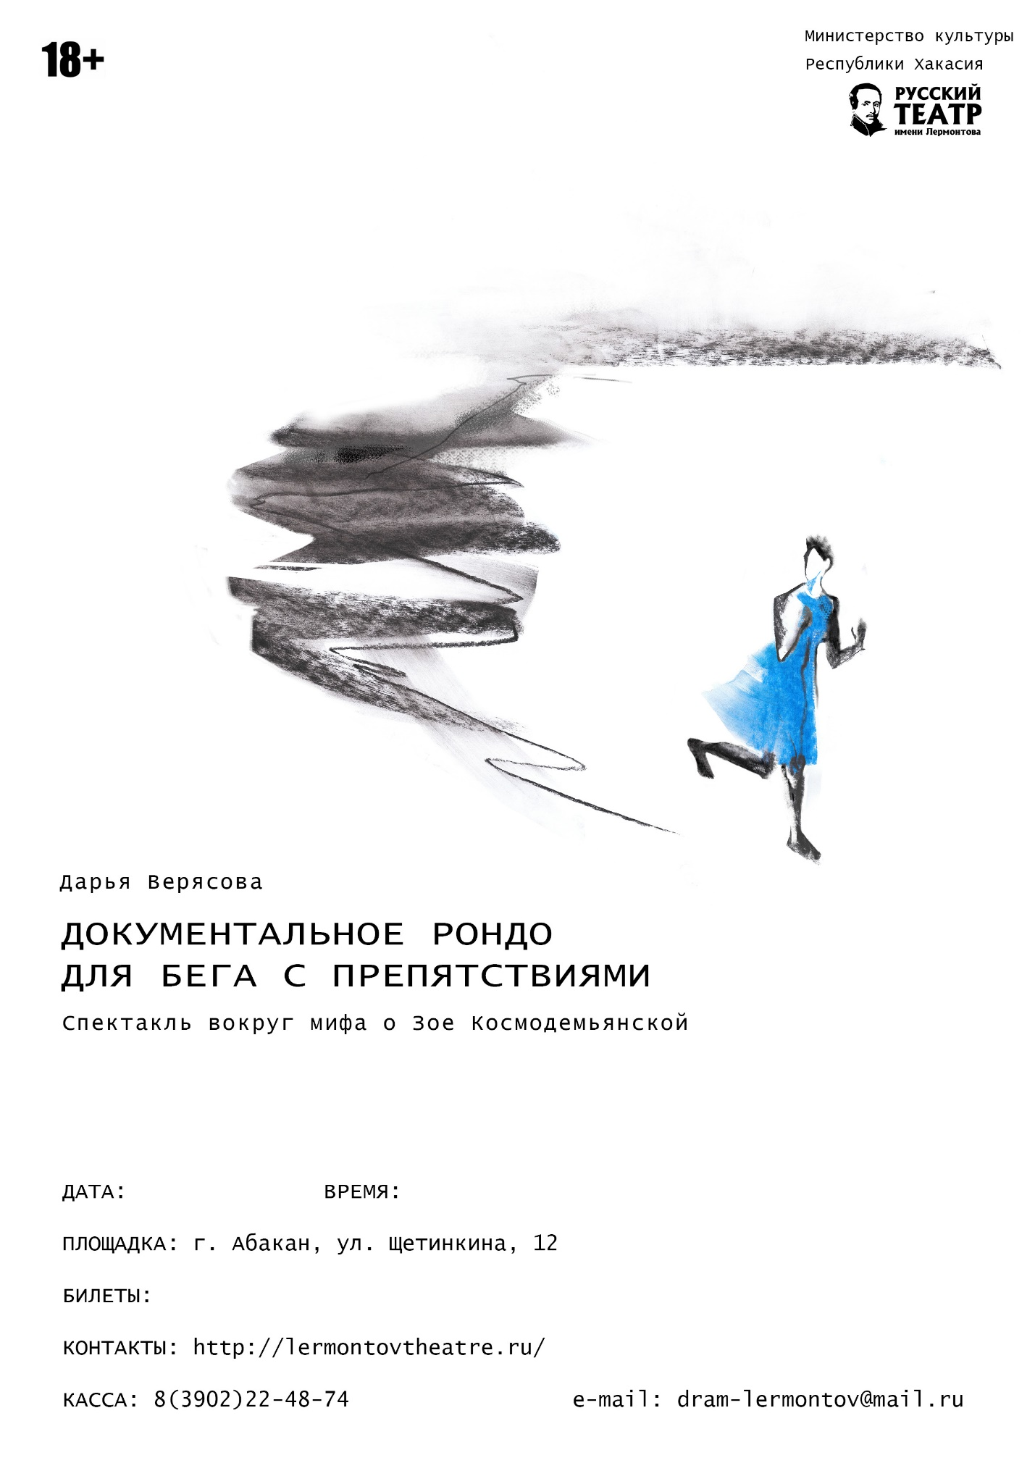

ЧЕРНАЯ КУРИЦА, ИЛИ ПОДЗЕМНЫЕ ЖИТЕЛИ
(фантастическая повесть- сказка)
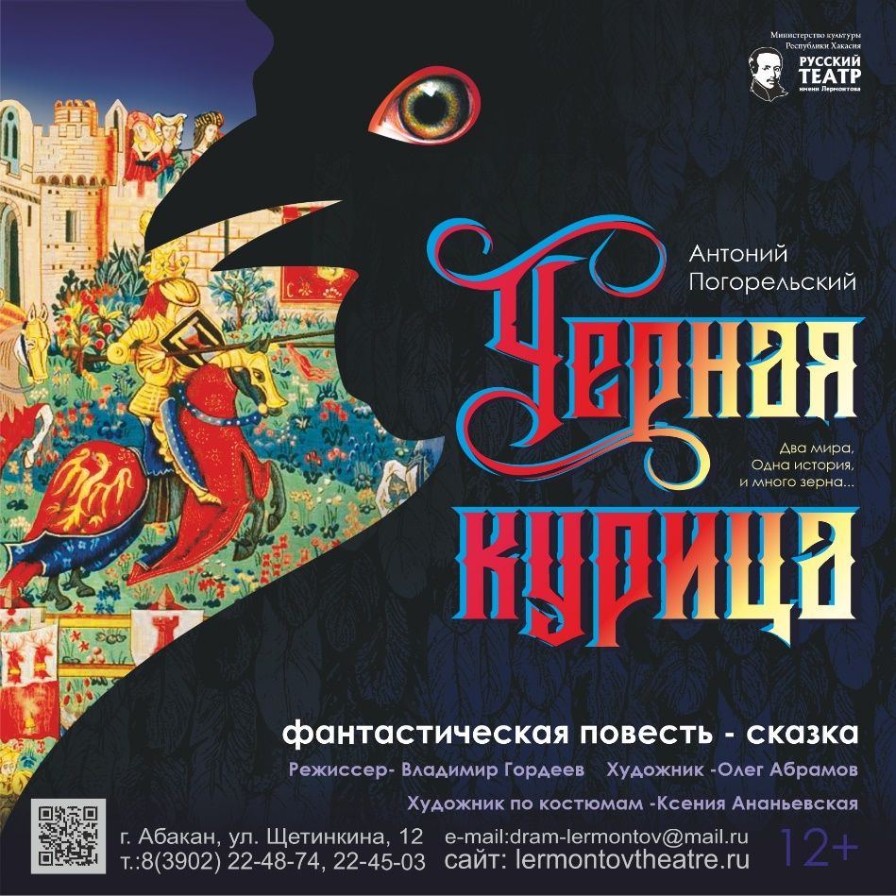
Режиссер: Владимир Гордеев
Художник: Олег Абрамов
Художник по костюмам: Ананьевская Ксения
Возрастной рейтинг: 6+
Продолжительность спектакля: 45 минут

«Черная курица или Подземные жители» — произведение, вошедшее в историю русской литературы, как первая авторская сказка для детей. Антоний Погорельский написал ее 200 лет назад, но темы, которые поднимает в своей сказке автор, до сих пор остаются важными нравственными ориентирами для человека любого возраста.
Однажды Алеша, мальчик с добрым и чистым сердцем, спасает от верной смерти черную курицу по имени Чернушка. Чернушка и Алеша становятся друзьями. Мальчик и не догадывается, что Чернушка – не простая курица, а могущественный министр в волшебном подземном королевстве. В благодарность за спасение Чернушка исполняет желание Алеши, но мальчик должен сохранить тайну обо всем, что видел в подземном королевстве. С тех пор жизнь Алеши становится только труднее.
Волшебные персонажи сказки оживут на сцене театра, создавая атмосферную историю полную чудес и приключении.

МАСКАРАД
(детская интерактивная программа)

Режиссер: Эдуард Шахов
Художник: Леша Лобанов
Хореограф: Алина Мустаева
Возрастной рейтинг: 12+
Продолжительность спектакля: 2 часа 20 минут

Дворянин Евгений Арбенин пресыщен богатством и успехом в свете. Единственное, что ему дорого, — жена Нина. Но однажды на бале-маскараде Нина теряет браслет. Потерянный браслет становится причиной множества интриг и мучительных противоречий, делая этот вечер роковым для всех участников бала.
Что общего пьеса, написанная как сатира на светское общество 30-х годов XIX века, может иметь с современным обществом, где маскарады и балы уже давно в прошлом? В прошлом ли социальные маски, которые мы носим?
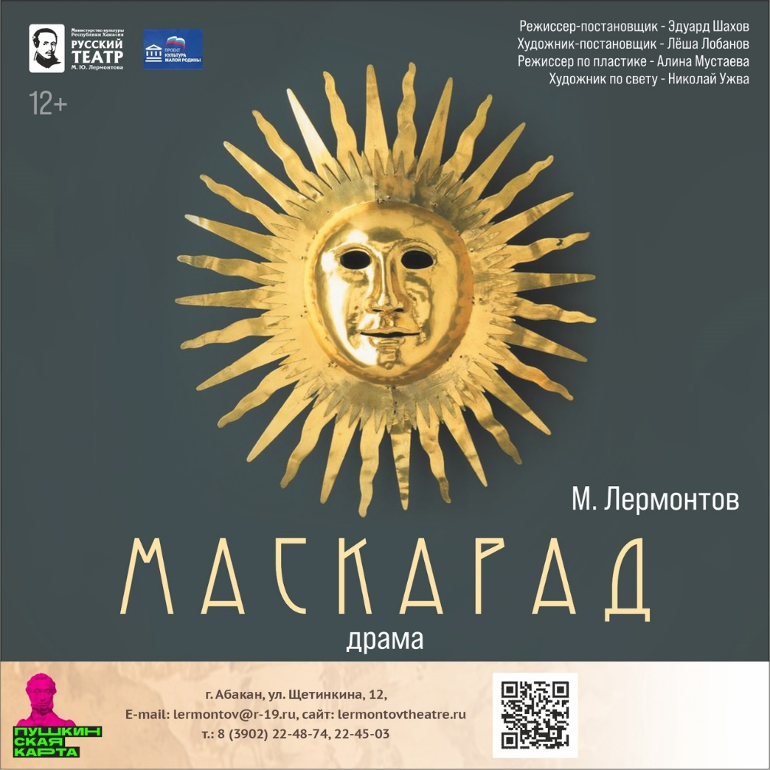
АВГУСТ – 6
(фантастическая сказка для детей и взрослых)
Режиссер: Евгения Колесниченко
Художник: Шура Мошура
Возрастной рейтинг: 6+
Продолжительность спектакля: 1 часа 30 минут

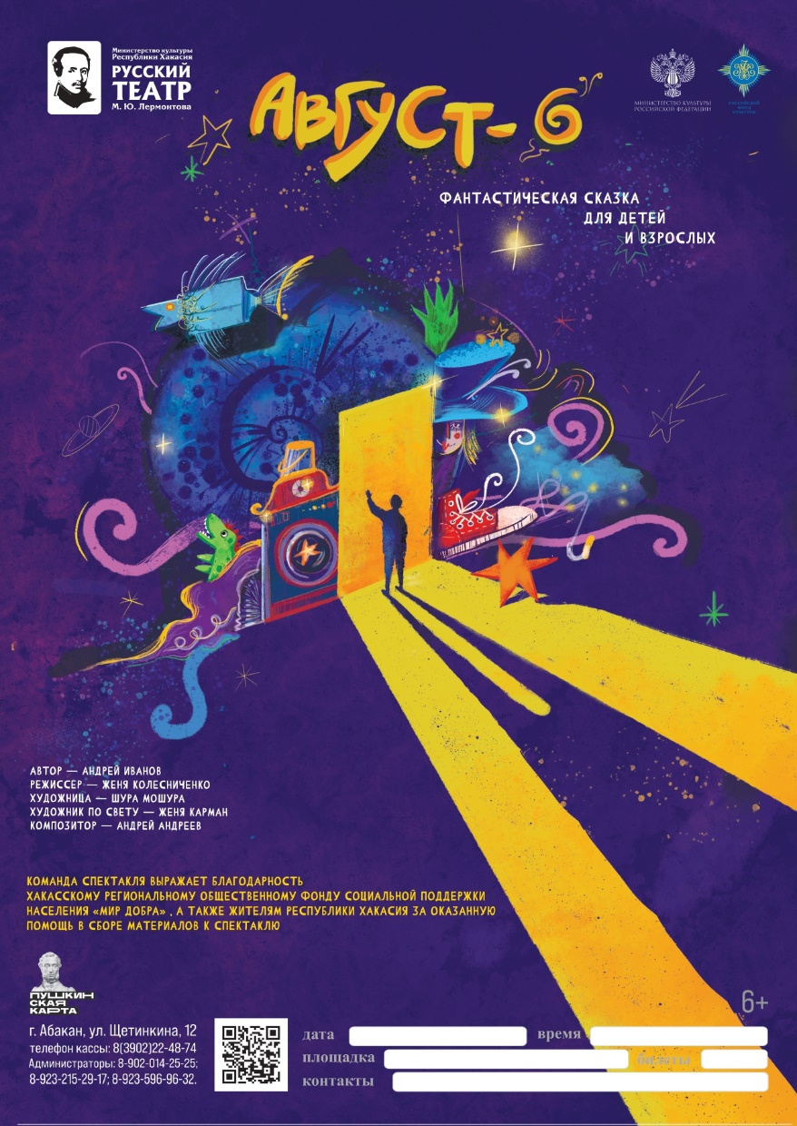
Каждый ребенок хотел бы попасть в страну каруселей и аттракционов, где много клоунов, циркачей и сладкой ваты. Допустим, целой страны такой нет, а есть настоящая планета Август-6! Все жители там добрые и веселые, а еще все время лето. Туда на своем космическом корабле и направляется мальчик Саша – Настоящий Астронавт с Земли, который получил радиосигнал о помощи.
По пути Саша делает вынужденную остановку и на неизвестной комете, населенной говорящей рыбой с планеты Титан, меркурианскими саблезубыми грибами, маленьким бронтозавром Мбембе, марсианским кедом и другим космическим мусором.
Мы оказываемся внутри детских фантазий мальчика. Его яркое воображение рисует нам фантастический мир, в котором легко можно спрятаться, если тебе грустно или одиноко.
Проект реализован с использованием гранта , предоставленного ООГО «Российский фонд культуры».

АЛЕНЬКИЙ ЦВЕТОЧЕК
(сказка)
Режиссер: Олег Рябенко
Художник: Олег Абрамов
Художник по костюмам: Влада Чаптыкова
Возрастной рейтинг: 6+
Продолжительность спектакля: 1 час 30 минут
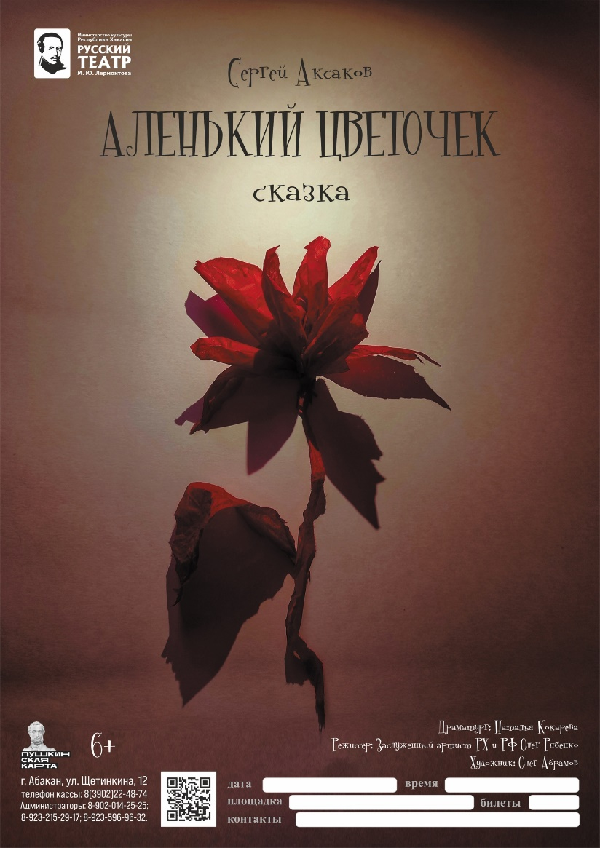
В некотором царстве, в некотором государстве, жил богатый купец и было у него три дочери. Однажды, собираясь в далекие края, купец пообещал привезти любимым дочерям гостинцы, какие они только пожелают. Ох, и тяжелую задачку задала отцу младшая дочь Настенька – привезти ей цветочек аленький, краше которого на всем белом свете не сыскать.
Долго пришлось странствовать купцу в поисках аленького цветочка, пока не очутился он в таинственном лесу. Этот лес таит в себе много секретов, ведь он не простой, а заколдованный! Многие годы люди обходят этот лес стороной из страха перед его обитателями – лешим, кикиморой и лесным неведомым зверем.
Так и живут они вдали от людских глаз, охраняя аленький цветочек. Лишь добрая Настенька смогла разглядеть за безобразным внешним видом чудища нежное, страдающее сердце заколдованного принца и расколдовать его.
Добрая и поучительная сказка о том, что искренняя любовь и добро всегда побеждают зло.

Приложение № 2
План работы ГАУК РХ «Русский академический театр драмы имени М.Ю. Лермонтова» на 2023 год
№ | Наименование мероприятия | Сроки реализации | Ответственные лица
Гастрольная деятельность
1. | Гастроли в г. Красноярск (Красноярский драматический театр им. А.С. Пушкина). | Март 2023 года | Авраменко Т.К.,  Фролова Л.Т.
2. | Гастроли в г. Красноярск (Красноярский театр юного зрителя). | Март 2023 года | Авраменко Т.К.,  Фролова Л.Т.
3. | Гастроли в г. Кызыл (Тувинский государственный музыкально-драматический театр им. В. Кок-оола). | Октябрь 2023 года | Авраменко Т.К.,  Фролова Л.Т.
Постановочная деятельность
4. | Постановка спектакля по рассказам В. Шукшина. | Апрель 2023 года | Трошкина Ю.В.,  Гордеев В.Б.,  Фролова Л.Т.
5. | Постановка спектакля к 200-летию А. Островского «Женитьба Бальзаминова». | Июнь 2023 года | Трошкина Ю.В.,  Бекк М.А.,  Фролова Л.Т.
6. | Постановка спектакля «История одной абсолютно счастливой деревни». | Сентябрь 2023 года | Трошкина Ю.В.,  Гордеев В.Б.,  Фролова Л.Т.
7. | Постановка детского спектакля на основе русского фольклора. | Ноябрь 2023 года | Трошкина Ю.В.,  Колесниченко Е.Д.  Фролова Л.Т.
Реализация проектов патриотической направленности
8. | Восстановление, обновление военно-патриотической программы «От героев былых времен…».  Организация выездных спектаклей в 12 муниципальных образований стационарных спектаклей в г. Абакане. | В течение года | Чернова Д.В.  Авраменко Т.К.
9. | Реализация интерактивного театрального проекта «Страна фантазия» по мотивам русских народных сказок. | В течение года | Трошкина Ю.В.,  Загарский В.Г,  Энгель М.О.,  Авраменко Т.К.
10. | Подготовка и организация итогового мероприятия в детской театральной студии «ПРОАРТ» по произведениям русской и советской классики. | Апрель 2023 года | Трошкина Ю.В.,  Колесниченко Е.В.,  Бекк М.А.
Реализация массовых мероприятий
11. | Подготовка театрального блока военно-патриотического концерта, посвященного 9 мая. | Май 2023 года | Чернова Д.А.
12. | Организация и проведение театральной профильной смены | Август 2023 года | Трошкина Ю.В.,  Медведкина Е.И.
13. | Организация и проведение благотворительного мероприятия совместного с Уполномоченным по правам ребенка для детей в трудной жизненной ситуации. | Ноябрь 2023 года | Трошкина Ю.В.,  Авраменко Т.К.,  Медведкина Е.И.
14. | Организация и проведение губернаторской елки для одаренных детей | Декабрь 2023 года | Трошкина Ю.В.,  Авраменко Т.К.,  Медведкина Е.И.

Приложение 3

Сведения о составе кадров по образованию, стажу работы и другим показателям ГАУК РХ «Театр им. М.Ю. Лермонтова» на 31.12.2022

№  п/п | Показатели | Всего
№  п/п | Показатели | чел. | %
1 | Количество работников по штатному расписанию | 111
2 | Фактически работающих, из них: | 111 | 100
3 | Внутреннее совместительство | 5 | 5,5
4 | Внешнее совместительство | 7 | 7,77
5 | Совмещение должностей | 2 | 2,22
6 | Количество вакансий | 5 | 5,55
7 | Имеют образование высшее, в том числе: | 69 | 76,59
 | - театральное | 41 | 45,51
 | - педагогическое | 7 | 7,77
 | - техническое | 1 | 1,11
 | - экономическое | 9 | 9,99
 | - филологическое | 1 | 1,11
 | - социальное | 0 | 0
 | - культпросветработа | 7 | 7,77
 | - библиотечное | 0 | 0
 | - музыкальное | 1 | 1,11
 | - художественное | 2 | 2,22
 | - прочие | 3 | 3,33
8 | Имеют образование среднее профессиональное, в т.ч.: | 36 | 39,96
 | - театральное | 13 | 14,43
 | - техническое | 8 | 8,88
 | - музыкальное | 1 | 1,11
 | - художественное | 3 | 3,33
 | - педагогическое | 0 | 0
 | - экономическое | 0 | 0
 | - библиотечное | 0 | 0
 | - культпросветработа | 7 | 7,77
 | - прочие | 2 | 2,22
9 | ПУ | 8 | 8,88
10 | Общее среднее | 8 | 8,88
11 | Незаконченное высшее | 1 | 1,11
12 | Незаконченное среднее | 0 | 0
13 | 2 и более высших | 3 | 3,33
14 | Заочная учеба (ВУЗ, ССУЗ) | 1 | 1,11
15 | Потребность в специалистах с ВПО (перечислить направления подготовки) | 0 | 0
 |  | - | -
16 | Потребность в специалистах с СПО (перечислить направления подготовки) | 0 | 0
 |  | - | -
17 | По стажу работы:
 | - до 1 года | 3 | 3,33
 | - от 1 до 5 лет | 25 | 27,75
 | - от 5 до 10 лет | 27 | 29,97
 | - свыше 10 лет | 32 | 35,52
 | - свыше 25 лет | 14 | 15,54
18 | Возрастная категория:
 | - до 20 лет | 0 | 0
 | - до 30 лет | 21 | 23,31
 | - 30-50 лет | 51 | 56,61
 | - старше 50 лет | 39 | 43,29
19 | Количество имеющих государственные награды и звания, в т.ч. ведомственные награды (Минкультуры РФ) | 21 | 23,31
 |  | - | -
20 | Количество повысивших квалификацию за отчётный период, в т.ч. по новым информационным технологиям | 64 | 71,04
 |  | - | -
21 | Количество аттестованных, в т.ч.: | 7 | 7,77
 | - высшая квалификационная категория, в т.ч. руководители | 0 | 0
 | - первая категория, в т.ч. руководители | 0 | 0
 | - вторая категория | 0 | 0
 | - повышение разряда | 0 | 0
 | - соответствие занимаемой должности | 0 | 0

